**Démarrer un dépôt Git**

Git conserve toutes les modifications apportées à un ensemble de fichiers dans un "repository" (ou "dépôt"). Nous allons devoir en créer un pour notre projet. L'initialisation d'un dépôt git ne doit être faite qu'une seule fois par projet (et vous n'avez plus jamais besoin de re-saisir le nom d'utilisateur et adresse email) :

git init

git config --global user.name DTYS65

git config --global user.email dtys65@hotmail.fr

Git va surveiller les modifications faites à tous les fichiers et dossiers présents dans ce répertoire, mais il y a certains fichiers que nous voudrions qu'il ignore. Pour cela, nous allons créer un fichier appelé .gitignore dans le répertoire principal du projet :

.gitignore

*.pyc

*~

__pycache__

myvenv

db.sqlite3

/static

.DS_Store

C'est une bonne idée d'utiliser la commande git status avant git add ou dès que vous n'êtes plus sûr de ce qui a changé dans le projet. Cela vous évitera des surprises comme ajouter ou envoyer un mauvais fichier. La commande git status permet d'obtenir des informations sur tous les fichiers non-suivis/modifiés/ajoutés, l'état de la branche, et bien plus encore. La commande devrait renvoyer ceci :

git status

git add --all .

git commit -m "Mon app : premier commit"

## Publier votre code sur GitHub

Allez sur [GitHub.com](https://www.github.com/) et créez-vous un nouveau compte gratuitement :

dtys65@hotmail.fr

DTYS65

Manus@1467

Ensuite, créez un nouveau dépôt en lui donnant le nom "mon-nouveau-blog". Laissez la case "initialisation avec README" décochée, laissez l'option .gitignore vide (nous l'avons fait manuellement) et laissez la Licence en tant que Aucune.

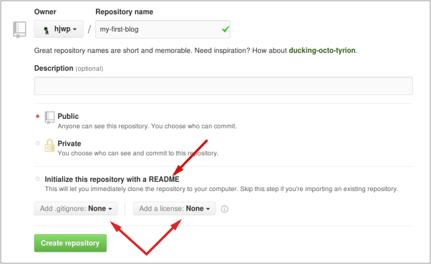

Dans l'image suivante, vous verrez le URL de votre dépôt, que vous utiliserez dans certaines commandes qui suivent (ex. pour cloner le dépôt) :

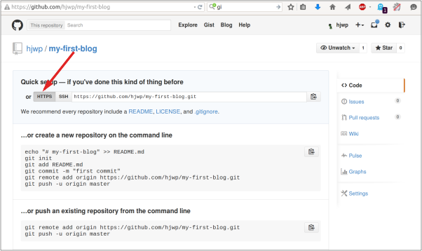

Nous avons maintenant besoin de relier nos deux dépôts ("hook" en anglais) : celui sur notre ordinateur et celui sur GitHub.

Tapez les instructions suivantes dans votre console (remplacez <your-github-username> avec le nom d'utilisateur de votre compte GitHub et sans les chevrons. Le URL doit correspondre exactement à l'URL que vous venez de voir) :

git remote add origin https://github.com/<your-github-username>/my-first-blog.git

git push -u origin master

Lorsque vous "poussez" sur GitHub, votre nom d’utilisateur ainsi que le mot de passe vous seront demandés.

Votre code est maintenant sur GitHub.

## Mettre votre blog en ligne avec PythonAnywhere